РОССИЙСКАЯ ФЕДЕРАЦИЯ
РЕСПУБЛИКА КАРЕЛИЯ
Совет Кривопорожского сельского поселения

РЕШЕНИЕ № 4-36-98
36 заседание четвёртого созыва

29 ноября 2022г.

Об утверждении схемы одномандатных избирательных
округов для проведения выборов депутатов
Совета Кривопорожского сельского поселения

На основании пункта 2 статьи 18 Федерального закона от 12 июня 2002 года №67-ФЗ «Об основных гарантиях избирательных прав и права на участие в референдуме граждан Российской Федерации», на основании Решения территориальной избирательной комиссии Кемского муниципального района от 22 сентября 2022 г. №68/301-05 , Совет Кривопорожского сельского поселения решил:

1. Утвердить схему одномандатных избирательных округов для проведения выборов депутатов Совета Кривопорожского сельского поселения (Приложение №1) и графическое изображение схемы одномандатных избирательных округов для проведения выборов депутатов Совета Кривопорожского сельского поселения (Приложение №2).
2. Направить настоящее решение в территориальную избирательную комиссию Кемского муниципального района.
3. Опубликовать настоящее решение на официальном сайте администрации Кривопорожского сельского поселения в информационно-телекоммуникационной сети «Интернет».
4. Настоящее решение вступает в силу после дня его официального опубликования (обнародования).

Председатель Совета Кривопорожского сельского поселения А.С. Сухан

Глава Кривопорожского сельского поселения Е.М. Семенова
Приложение №1
к решению
Совета Кривопорожского сельского поселения
от 29 ноября 2022 года №4-36-98

Схема одномандатных избирательных округов для проведения выборов
депутатов Совета Кривопорожского сельского поселения

Номер избирательного округа | Описание границ избирательного округа | Число избирателей
1 | В округ входит часть территории Кривопорожского сельского поселения:  деревня Панозеро;  поселок Шомба;  часть территории поселка Кривой Порог:  улицы: Белопорожская, Кольцевая (дом №2), Лесная, Подужемская, Солнечная. | 101
2 | В округ входит часть территории Кривопорожского сельского поселения:  часть территории поселка Кривой Порог:  улица Кольцевая (дома № 1, 5 и 17). | 107
3 | В округ входит часть территории Кривопорожского сельского поселения:  часть территории поселка Кривой Порог:  улица Кольцевая (дома №3, 4, 5А, 6 и 7). | 104
4 | В округ входит часть территории Кривопорожского сельского поселения:  часть территории поселка Кривой Порог:  улица Кольцевая (дома №7А, 8, 9, 10, 10А и 11). | 108
5 | В округ входит часть территории Кривопорожского сельского поселения:  часть территории поселка Кривой Порог:  улица Кольцевая (дома №12, 14 и 15). | 103
6 | В округ входит часть территории Кривопорожского сельского поселения:  часть территории поселка Кривой Порог:  улицы: Индустриальная (дома №2 и 3), Кольцевая (дом №16). | 103
7 | В округ входит часть территории Кривопорожского сельского поселения:  часть территории поселка Кривой Порог:  улица Индустриальная (дом №1);  часть территории поселка Авнепорог:  улицы: Набережная, Советская (дома № 1 и 1А), Школьная. | 118
8 | В округ входит часть территории Кривопорожского сельского поселения:  часть территории поселка Авнепорог:  улицы: Советская (дома с дома №1Б до конца улицы). | 120
9 | В округ входит часть территории Кривопорожского сельского поселения:  часть территории поселка Панозеро:  улицы: Боровая, Ленина, Лесная, Майская (дома №1, 3 и 5). | 122
10 | В округ входит часть территории Кривопорожского сельского поселения:  часть территории поселка Панозеро:  улицы: Майская (дома № 2, 4, 6, 7, 8, 10), Молодежная, Октябрьская, Спортивная, Школьная. | 122

Приложение №2
к решению Совета Кривопорожского сельского
поселения от 29 ноября 2022 года № 4-36-98

Графическое изображение схемы одномандатных избирательных округов, образованных для проведения выборов депутатов Совета Кривопорожского сельского поселения
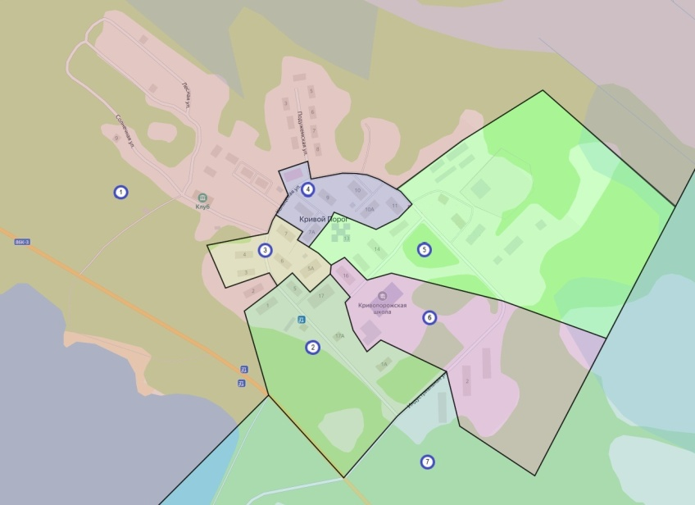
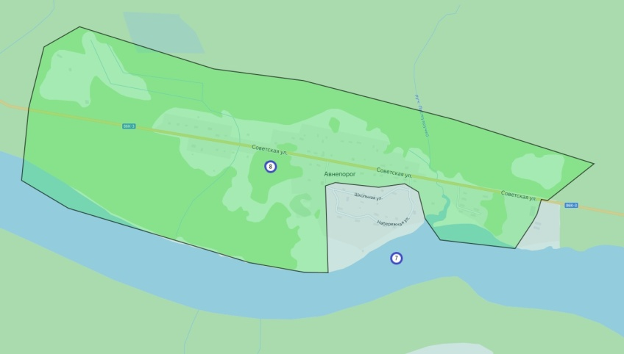
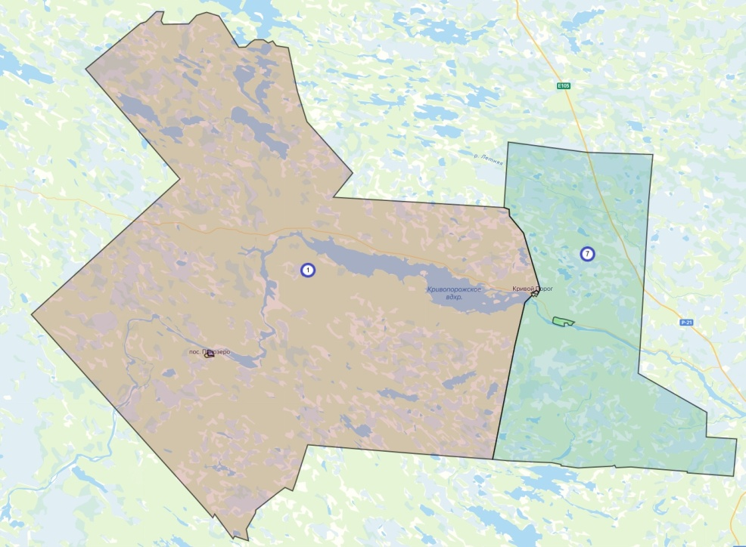
пос. Авнепорог
пос. Кривой Порог
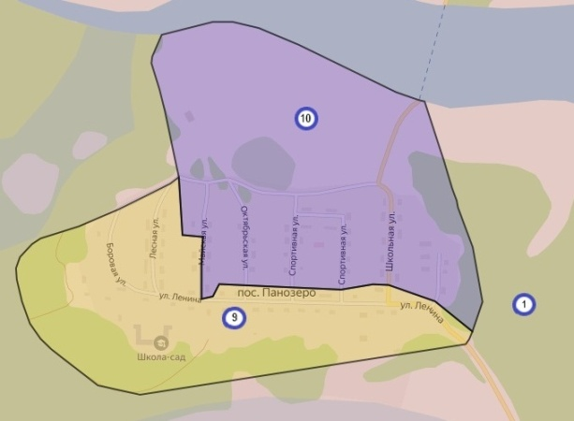
пос. Панозеро

– номер избирательного округа

